一、单项选择题 (每小题 2 分，共 40 分)
1——5 A B D C C
6——10 A D C B B
11——15 D A C D A
16——20 C D B C A

二、填空题 (每题2分，共 20 分)
1. 希尔排序
2. e=d
3. 5
4. 45
5. 3.2
6. 5
7. 535
8. i-j+2
9. 3
10. O(m)

三、判断题 (每题 2 分，共 10 分，错误打“×”，正确打“√” )
1. × 2. × 3. √ 4. × 5. √

四、综合应用题(本大题有5小题，共 50 分，10分/题)

1 解：（10分）
（1）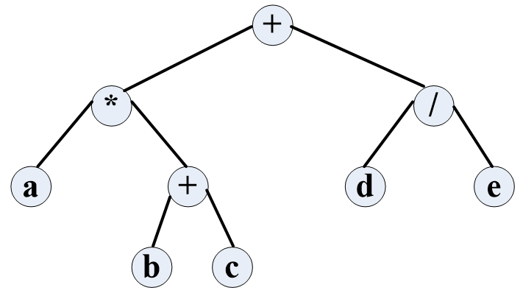

………（根据构造的二叉树的情况，酌情给分，5分）

（2）同时保存在栈中的元素个数为3个 ………（必须完全正确，3分）
（3）该二叉树是由3棵树转换而来。 ………（2分）

2.解：（10分）
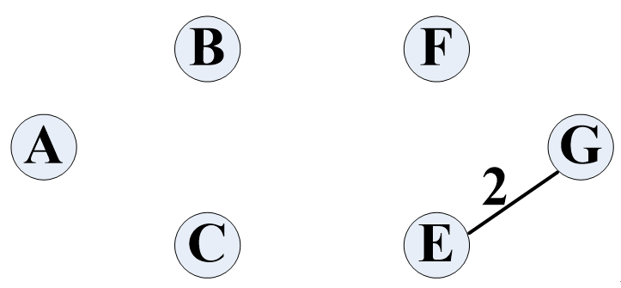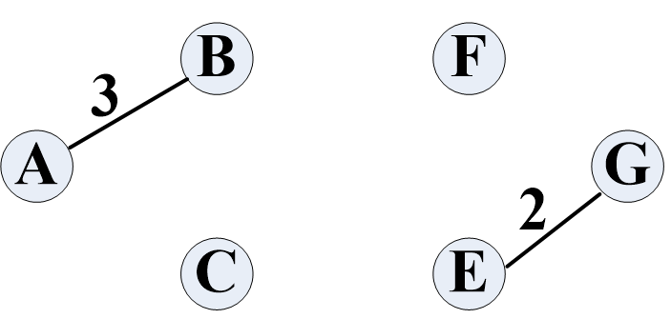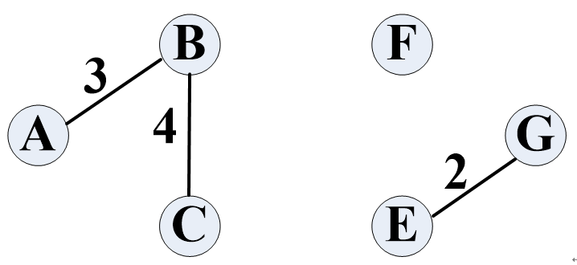
(1) (2) （3）
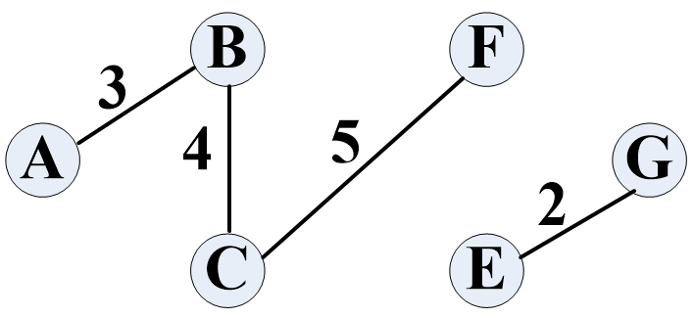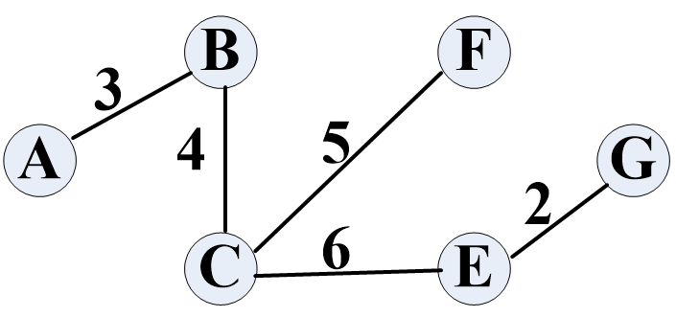
(4) (5)
………2分/图

3.解：（10分）
（1）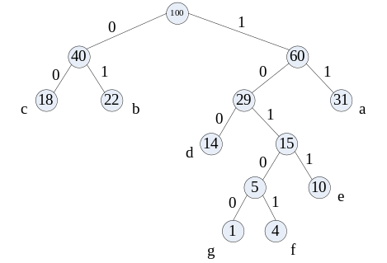 ………（5分）
（2）编码如下：………（5分）
a: 11
b:01
c:00
d:100
e:1011
f:10101
g:10100
WPL=(18+22+31)*2+14*3+10*4+(1+4)*5=249；………（3分）

4.解：（10分）
(1)
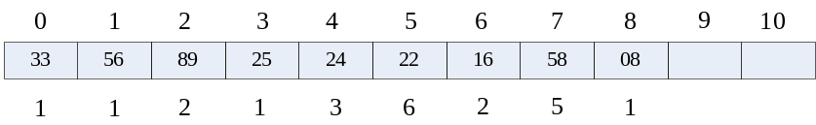………（3分）
ASL=(1+1+2+1+3+6+2+5+1)/9=22/9 ………（2分）
(2)
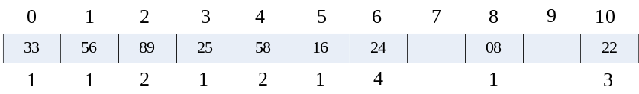………（3分）
ASL=(1+1+2+1+1+1+4+1+3)/9=16/9 ………（2分）
5.解：（10分）
（1）该平衡二叉树如下： ---------------（6分）
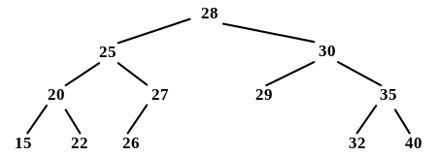

（2）ASL_{（成功）}=（1+2*2+4*3+5*4）/12= 38/12 或19/6 ---------------（2分）
ASL_{（失败）}=（3*3+10*4）/12 =49/13 ---------------（2分）

五、算法题(共 30分，第1题10分，第2题8分，第3题12分)
1.解：10分
（1）ta && i<=m ………2分
（2）hb = ta->next ………2分
（3）tb = tb->next ………2分
（4）tb->next = L->next ………2分
（5）L->next = hb ………2分

2. 解：8分
（1）p->Lchild 或者 p->Lchild！=NULL ………2分
（2）p=p->Lchild ………2分
（3）q->Rchild 或者 q->Rchild！=NULL ………2分
（4）q->Rchild ………2分

3.解：12分
（1）!indegree[i] 或者 indegree[i] == 0 ………2分
（2）!StackEmpty(S) 或者 StackEmpty(S) == false ………2分
（3）count++ 或者 count=count+1 ………2分
（4）p 或者 p!=NULL ………2分
（5）!(--indegree[k]) 或者 (--indegree[k])==0 ………2分
（6）count < G.vexnum ………2分

